Electrónica Analógica Circuitos con Amplificadores Operacionales

PRÁCTICA 7

CIRCUITOS CON AMPLIFICADORES OPERACIONALES

OBJETIVOS

- Comprobar los circuitos analógicos Amplificador Inversor. Amplificador no Inversor. Seguidor de Voltaje. Amplificador Sumador. Amplificador Sustractor Amplificador Integrador Amplificador Derivador

- Interpretar los resultados obtenidos para los circuitos mencionados.

En todos los circuitos se empleará el amplificador operacional 741 con ± 12V de alimentación.

MATERIAL

1 Tablilla de experimentación PROTO BOARD.

3 Cables coaxial con terminal BNC-Caiman.

4 Cables CAIMAN – CAIMAN.
3 Cables BANANA – CAIMAN.
2 LM741 (Amplificador Operacional)

6 Resistores de 1KΩ a ¼ W.

3 Resistores de 10KΩ a 1/4W

5 Resistores de 100 KΩ a ¼ W.

1 Resistor de 560KΩ a ¼ W

1 Resistor de 560Ω a ¼ W.

2 Resistor de 15KΩ a ¼ W

1 Resistor de 150KΩ a ¼ W

2 Resistor de 2.2KΩ a ¼ W

1 Resistor de 3.3 KΩ a ¼ W

1 Resistores de 2.2 KΩ a ¼ W

1 Resistor de 220 KΩ a ¼ W

1 Resistor de 4.7 MΩ a ¼ W

1 Resistor de 15 KΩ a ¼ W

1 Resistor de 82 KΩ a ¼ W

1 Capacitor de 0.01 µ F

1 Capacitor de 0.0022 µ F

1 Capacitor de 100 pF

EQUIPO

1 Fuente de alimentación dual + 12V y – 12V

1 Multimetro digital o analógico.
1 Generador de Funciones 10Hz-1MHz.
1 Osciloscopio de propósito general.

DESARROLLO EXPERIMENTAL

AMPLIFICADOR INVERSOR

Realice la conexión de la configuración siguiente:
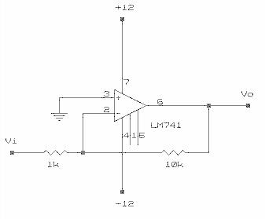

32 | M en C. Oscar Carranza Castillo

Electrónica Analógica Circuitos con Amplificadores Operacionales

Introduzca una señal senoidal con 1 Vpp a una frecuencia de 1 kHz en la entrada del circuito (Vi).

En el osciloscopio observe la magnitud del voltaje pico a pico de entrada en el canal 1 y en el canal 2 el voltaje de salida, compare la fase (note la inversión de la señal de salida con respecto a la entrada), determine la ganancia y grafique las formas de ondas obtenidas.

Introduzca una señal senoidal con 1 Vpp a una frecuencia de 1 kHz en la entrada del circuito (Vi). Mida el voltaje de entrada en el canal 1 y el voltaje de salida en el canal 2 y determine la ganancia del amplificador. Note que la señal de salida está en fase con la señal de entrada. Grafique las formas de ondas obtenidas.

 | ____V/div canal 1 |  |  |  |  |  | ____V/div canal 2
 | ____mseg/div
 |  |  |  |  | Entrada |  | Salida |  |  | Ganancia
 | Teórico
 | Practico

AMPLIFICADOR NO INVERSOR

Conecte según la configuración siguiente.
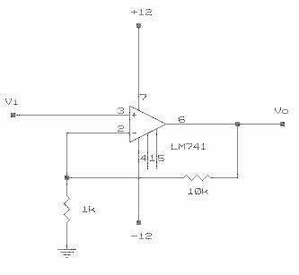

 | ____V/div canal 1 |  |  |  |  |  |  | ____V/div canal 2
 | ____mseg/div
 |  |  |  |  |  | Entrada |  | Salida |  |  | Ganancia
 |  | Teórico
 |  | Practico

Aumente la amplitud de la señal de entrada hasta observar la saturación de la salida, anotando el valor positiva y negativa máxima.

Vsat (+) |  | Vsat (-)

SEGUIDOR DE VOLTAJE.

Comprobar su funcionamiento mediante las mediciones de voltaje de entrada y salida. Construya el siguiente circuito.

₃₃ M en C. Oscar Carranza Castillo

Electrónica Analógica Circuitos con Amplificadores Operacionales

Introduzca una señal senoidal con 5 Vpp a una frecuencia de 1 kHz en la entrada del circuito (Vi). En el osciloscopio observe la magnitud del voltaje de entrada en el canal 1 y en el canal 2 la señal de salida, compare la fase y dibuje las formas de ondas obtenidas.
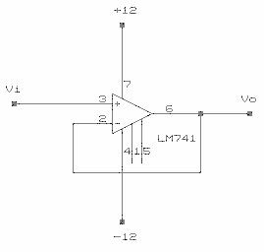

kHz observando la grafica de transferencia en el osciloscopio en el modo X-Y, dibujándola a continuación.

____V/div canal 1 ____V/div canal 2

____mseg/div

AMPLIFICADOR SUMADOR.

Construya el circuito siguiente

 | ____V/div canal 1 |  | ____V/div canal 2
 | ____mseg/div
 |  |  | Entrada |  | Practico
 |  |  |  |  |  |  | Medir los diferentes voltajes de entrada (V₁ y V₂)
 | Teórico
 | Teórico |  |  |  |  |  | y el voltaje de salida (V₀) con la ayuda del
 | Practico |  |  |  |  |  | voltímetro llenando la tabla siguiente en el área de
 |  |  |  |  |  |  | los resultados teóricos. Para llenar la tabla en el
 | Con el arreglo | del | circuito | anterior aplique una |  |  | área teórica, haga los cálculos para obtener los
 |  |  |  |  |  |  | valores.
 | señal senoidal | de | 5 Vpp y una frecuencia de 1
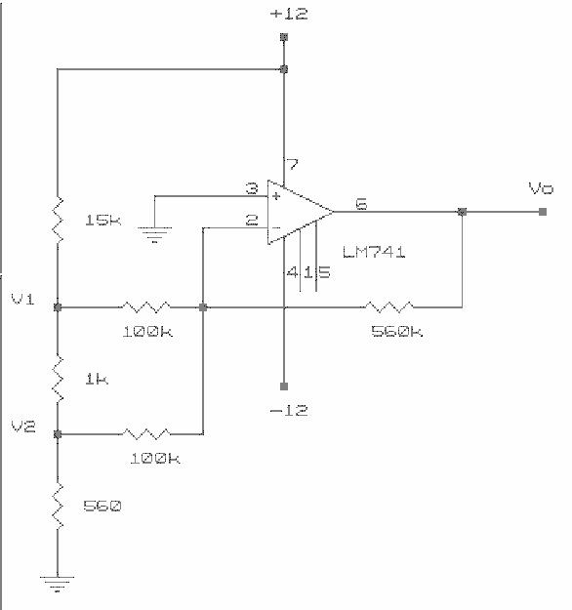
34 | M en C. Oscar Carranza Castillo

Electrónica Analógica |  |  |  |  |  |  | Circuitos con Amplificadores Operacionales
 |  |  |  |  | Dibuje las formas de onda obtenidas de las señales
 | V₁ | V₂ | V₀
 |  |  |  |  | de entrada y salida.
Teórico
Práctico
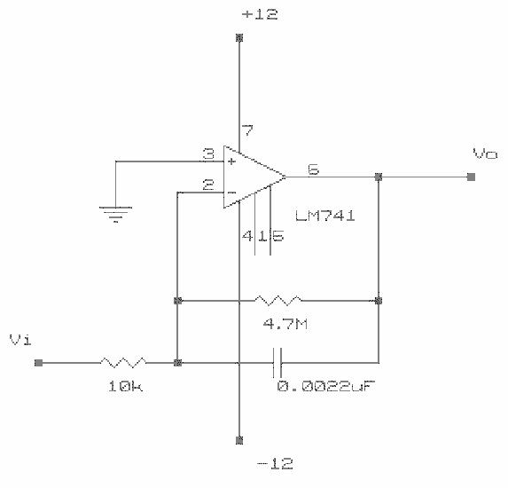

AMPLIFICADOR SUSTRACTOR.

Construya el circuito siguiente: |  | :
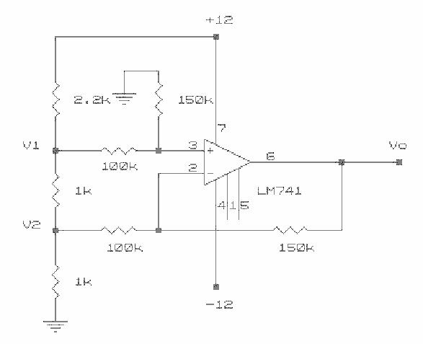

Del circuito de la figura medir los diferentes

voltajes de entrada (V1 y V2) y el voltaje de salida
(V₀) con la ayuda del voltímetro llenando la tabla

siguiente en el área de los resultados teóricos. Para
llenar la tabla en el área teórica, haga los cálculos
para obtener los valores.

V₁ V₂ V₀

Teórico

Práctico

____V/div canal 1 ____V/div canal 2

____mseg/div

DERIVADOR

INTEGRADOR
Construya el circuito de la siguiente figura.

Construya la configuración de un integrador como
se muestra en la siguiente figura e introduzca en el
voltaje de entrada una señal cuadrada de 1 Vpp a 1
KHz.y mida la señal en el canal 1 y en el canal 2
coloque la señal de salida.

35 | M en C. Oscar Carranza Castillo

Electrónica Analógica Circuitos con Amplificadores Operacionales
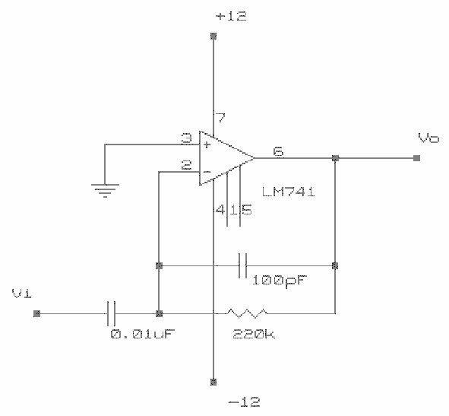

Introduzca un voltaje de entrada de una señal triangular a 1Vpp y frecuencia de 1KHz, mida el voltaje de entrada en el canal 1 y en el canal 2 el voltaje de salida, dibujando las formas de onda obtenidas de la entrada y de la salida.

____V/div canal 1 ____V/div canal 2

____mseg/div

ANÁLISIS TÉORICO

Realizar el análisis teórico de todos los circuitos anteriores.

ANÁLISIS SIMULADO

Realizar el análisis simulado de todos los circuitos anteriores.

COMPARACIÓN DE LOS

RESULTADOS TEÓRICOS Y PRÁCTICOS.

Analizar todos los valores y dar una explicación de las variaciones ó diferencias que existan en los valores obtenidos tanto en lo teórico, simulado y práctico.

CUESTIONARIO

- ¿Qué representa el signo negativo en los circuitos: inversor, sumador, derivador e integrador?

- Explica porque existe una diferencia entre el voltaje de salida teórico y práctico del los circuitos sumador y restador.

- ¿Qué función tiene el circuito seguidor de voltaje?

- Cual es la finalidad de agregarle una resistencia en paralelo al capacitor en el integrador y un capacitor en paralelo a la resistencia del derivador

CONCLUSIONES

Dar las conclusiones al realizar los experimentos y el análisis teórico de los circuitos anteriores (conclusiones individuales).

₃₆ M en C. Oscar Carranza Castillo

